更正（澄清）内容（二）

一、以下为澄清或者修改的内容

1、原招标文件 第六章采购需求：“二、采购清单及技术规格要求：星空园一号墓型220套（图形为影雕）：清单：

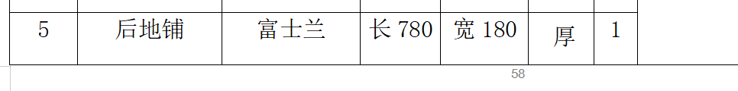

现更正为：

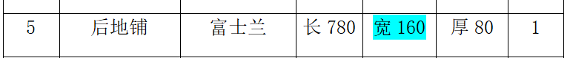；

原招标文件 “二、采购清单及技术规格要求：二号墓型238套（图形为影雕）：清单：

，

现更正为：

；

开标时间：2026年 6月12日北京时间09时30分，投标截止时间：2026年6月12日北京时间09时30分，

现更正为：

开标时间：2026年 6月17日北京时间09时30分，投标截止时间：2026年6月17日北京时间09时30分；
- 样品提交时间：2026年6月10日9:00--2026年6月11日15:00，提交时间为开标时间前两日内（2026年6月11日15点截止，非此时间段内不接收任何样品）。
现更正为：
样品提交时间：2026年6月15日9:00--2026年6月16日15:00，提交时间为开标时间前两日内（2026年6月16日15点截止，非此时间段内不接收任何样品）。

二、其他内容不变。

江苏中瀚工程项目管理咨询有限公司

2026年6月1日

